Recomendación UIT-R P.371-9
(08/2023)
Serie P: Propagación de las ondas radioeléctricas
Elección de índices para las predicciones ionosféricas a largo plazo

Prólogo
El Sector de Radiocomunicaciones tiene como cometido garantizar la utilización racional, equitativa, eficaz y económica del espectro de frecuencias radioeléctricas por todos los servicios de radiocomunicaciones, incluidos los servicios por satélite, y realizar, sin limitación de gamas de frecuencias, estudios que sirvan de base para la adopción de las Recomendaciones UIT-R.
Las Conferencias Mundiales y Regionales de Radiocomunicaciones y las Asambleas de Radiocomunicaciones, con la colaboración de las Comisiones de Estudio, cumplen las funciones reglamentarias y políticas del Sector de Radiocomunicaciones.

Política sobre Derechos de Propiedad Intelectual (IPR)
La política del UIT-R sobre Derechos de Propiedad Intelectual se describe en la Política Común de Patentes UIT-T/UIT-R/ISO/CEI a la que se hace referencia en la Resolución UIT-R 1. Los formularios que deben utilizarse en la declaración sobre patentes y utilización de patentes por los titulares de las mismas figuran en la dirección web http://www.itu.int/ITU-R/go/patents/es, donde también aparecen las Directrices para la implementación de la Política Común de Patentes UIT-T/UIT-R/ISO/CEI y la base de datos sobre información de patentes del UIT-R sobre este asunto.

Series de las Recomendaciones UIT-R
(También disponible en línea en https://www.itu.int/publ/R-REC/es)
Series | Título
BO | Distribución por satélite
BR | Registro para producción, archivo y reproducción; películas en televisión
BS | Servicio de radiodifusión (sonora)
BT | Servicio de radiodifusión (televisión)
F | Servicio fijo
M | Servicios móviles, de radiodeterminación, de aficionados y otros servicios por satélite conexos
P | Propagación de las ondas radioeléctricas
RA | Radioastronomía
RS | Sistemas de detección a distancia
S | Servicio fijo por satélite
SA | Aplicaciones espaciales y meteorología
SF | Compartición de frecuencias y coordinación entre los sistemas del servicio fijo por satélite y del servicio fijo
SM | Gestión del espectro
SNG | Periodismo electrónico por satélite
TF | Emisiones de frecuencias patrón y señales horarias
V | Vocabulario y cuestiones afines

Nota: Esta Recomendación UIT-R fue aprobada en inglés conforme al procedimiento detallado en la Resolución UIT-R 1.

Publicación electrónica
Ginebra, 2024

© UIT 2024
Reservados todos los derechos. Ninguna parte de esta publicación puede reproducirse por ningún procedimiento sin previa autorización escrita por parte de la UIT.

RECOMENDACIÓN UIT-R P.371-9
Elección de índices para las predicciones ionosféricas a largo plazo
(1963-1970-1974-1978-1982-1986-1990-1995-1999-2023)
Cometido
En esta Recomendación se presentan distintas relaciones para calcular los índices ionosféricos a largo plazo que se utilizan para la predicción de las características ionosféricas.
Palabras clave
Características ionosféricas, flujo de ruido radioeléctrico solar, número de manchas solares, M(3000)F2
Abreviaturas/Glosario
MUF: Frecuencia máxima útil (maximum usable frequency)
R₁₂: Media móvil del número de manchas solares para 12 meses
Φ: Ruido radioeléctrico solar en longitudes de onda de unos 10 cm
Φ₁₂: Valor medio de 12 meses de Φ (que es el flujo de ruido solar radioeléctrico a 2 800 MHz)
La Asamblea de Radiocomunicaciones de la UIT,
recomienda
1 que para la predicción de los valores intermedios mensuales de foF2 y de M(3000)F2 en todas las escalas de tiempo se adopte como índice preferencial el valor medio tras doce meses seguidos de observación del número de manchas solares R₁₂, o alternativamente el valor medio tras un periodo de observación de doce meses, Φ, del flujo de ruido radioeléctrico solar a 2 800 MHz (es decir, Φ₁₂): utilizando cualquiera de estos índices deben obtenerse resultados sustancialmente equivalentes;
2 que se adopte Φ₁₂ como índice preferencial para la predicción de los valores intermedios mensuales de foE y foF1 en todas las escalas de tiempo;
3 que los valores previstos de estos índices se determinarán por medio del procedimiento McNish-Lincoln modificado (véase el Anexo 1) utilizando los valores más recientes de los índices medidos mensualmente para el ciclo solar actual y la media de los valores correspondientes a ciclos pasados para los ciclos futuros;
4 que cuando las predicciones de la propagación requieran la utilización simultánea de valores de diferentes características ionosféricas, se adopte el mismo índice para todas esas características con una pequeña pérdida de exactitud;
5 que los índices recomendados se empleen con precaución en latitudes magnéticas elevadas, donde las predicciones ionosféricas pueden no ser suficientemente exactas;
6 que los índices de R₁₂ se empleen con precaución en las predicciones ionosféricas a largo plazo en relación con el factor observatorio.

Anexo 1

1 Introducción
El concepto de índices para las predicciones ionosféricas a largo plazo se basa en el supuesto de que las características importantes de la ionosfera, tales como las frecuencias críticas de las diversas capas y el factor de MUF, M(3000)F2, dependen sistemáticamente de ciertas magnitudes mensurables en relación con la radiación solar. Sin embargo, debe señalarse que la correlación entre estos índices y las características ionosféricas reales no implica necesariamente una relación causal, sino que es más bien un indicio de fenómenos conexos. Los cambios de la actividad solar contienen, en general, tres componentes:
– un componente bastante regular cuyo periodo es de unos 11 años, que corresponde al ciclo bien conocido de actividad solar;
– un componente con un cuasi-periodo de un año aproximadamente o algo menos;
– fluctuaciones erráticas con periodos inferiores a un mes.

2 Número de manchas solares
La actividad solar se puede cuantificar haciendo un recuento del número de manchas que aparecen en la superficie del Sol. El índice «número relativo de manchas solares», también denominado «número de Wolf» o «número de Zúrich», permite cuantificar el número de manchas solares y grupos de manchas solares de la superficie solar. Hasta 2015, la definición estándar del número relativo de manchas solares, R, para cada observador individual era:
$R = k(10N_{g}+N_{s})$ (1)
donde N_{g} es el número de grupos de manchas solares, N_{s} es el número de manchas individuales dentro de esos grupos y k es un factor de normalización definido como 0,6 hasta 2015. Esta definición del número de manchas solares donde k = 0,6 se denomina versión 1 (v1).
En 2015, el factor k quedó fijado en 1, de manera que se definió una versión 2 (v2) del número de manchas solares. Dado que las correlaciones numéricas que definen las variaciones diurnas y geográficas de la mediana mensual de foF12 y M(3000)F2 se basan en una relación lineal del número relativo de manchas solares donde k = 0,6 (versión 1), al utilizar esas correlaciones se recomienda establecer el valor de 0,6 para el factor k en la definición del número de manchas solares.
A fin de utilizar las bases de datos nuevas (posteriores a 2015) de R₁₂, los usuarios deben aplicar la corrección siguiente:
$R_{v1}=R_{v2}×0,6$ (2)
Cabe destacar que el Centro Mundial de Datos SILSO ha recalculado todos los valores históricos del número de manchas solares para que sea conforme con la versión 2. Esta es la opción predeterminada.
En los estudios sobre el componente principal del ciclo solar se utiliza la media móvil durante doce meses del número de manchas solares, R₁₂, porque el redondeo resultante de esta media reduce considerablemente los componentes de variación complicada y rápida, sin enmascarar por ello el componente de variación lenta.
La definición de R₁₂ es:
$R_{12}=\frac{1}{12}\left[\sum_{n-5}^{n+5}{R_{i}+\frac{1}{2}\left(R_{n+6}+R_{n-6}\right)}\right]$ (3)
donde Ri es la media de los números diarios de manchas solares para el mes i, y R₁₂ es el índice redondeado para el mes representado por i = n.
Los dos principales inconvenientes de utilizar R₁₂ son:
– que el valor más reciente disponible se refiere forzosamente a un periodo cuyo mes central es, por lo menos, seis meses anterior al momento actual;
– que no puede utilizarse para prever las variaciones a más corto plazo de la actividad solar.
Sin embargo, R₁₂ parece ser el parámetro más útil para los estudios y las previsiones a largo plazo, en lo relativo a la capa F2. Salvo que se indique lo contrario, se debe utilizar la versión 1 de R₁₂ (esto es, R₁₂ calculado a partir de R con k = 0,6).

3 Índice Φ
Laboratorios canadienses, japoneses y de otros países han realizado una serie razonablemente larga de observaciones del flujo de ruido radioeléctrico solar en longitudes de onda de unos 10 cm. La media mensual, Φ, de los valores diarios observados desde Canadá, expresados en unidades de 10–22 Wm–2 Hz–1, debe considerarse como dato de referencia para este índice. Φ guarda una correlación más estrecha con la frecuencia crítica de la capa E que los valores del flujo de ruido en otras longitudes de onda. Dado que se cuenta con observaciones de flujo solar sólo desde 1947, el número de manchas solares sigue siendo una de las series de observaciones más largas de un fenómeno natural, por lo que deben seguirse recogiendo y registrando observaciones de las manchas solares.

4 Otros índices
En el pasado se ha examinado un número importante de índices diferentes para tratar de representar los cambios a largo plazo de las distintas características ionosféricas; de entre todos ellos, el UIT-R recomienda los índices R₁₂ y Φ₁₂ para las predicciones ionosféricas.

5 Correlación entre Φ₁₂ y R₁₂
La relación recomendada entre R₁₂ y Φ₁₂, también indicada en la Fig. 1, es:
$Φ_{12}=63,7+0,728 R_{12}+8,9×{10}^{-4}R_{12}^{2}$ (4)

6 Predicción de índices
Todavía no existe ningún método que permita prever con precisión los índices del próximo ciclo de actividad solar o, de manera más general, de un ciclo que todavía no haya comenzado. Los índices calculados mediante el análisis armónico o a base de leyes empíricas o estadísticas aplicadas a las observaciones efectuadas en ciclos anteriores, e incluso en los recientes, no han resultado útiles para prever los de un nuevo ciclo. Después de haberse observado un mínimo de actividad solar la evolución ulterior del ciclo puede extrapolarse en cierta medida, aunque las desviaciones observadas son más bien extremas.
En los Estados Unidos de América, R₁₂ se predice utilizando un método objetivo perfeccionado del método McNish-Lincoln. Se empieza por calcular un ciclo medio a base de todos los valores anteriores de R₁₂, ordenados a partir del mínimo número de manchas solares de cada ciclo, a lo largo de un periodo de once años. Para la previsión de un valor particular del ciclo en curso, se toma como primera aproximación el valor del ciclo medio en el momento especificado después del mínimo. Esta evaluación se mejora aplicando un factor de corrección proporcional a la diferencia entre el último valor observado del ciclo en curso y el valor del ciclo medio. Los actuales programas de computador permiten hacer una nueva previsión para cada mes del resto del ciclo, tan pronto como se dispone de un nuevo valor observado. La incertidumbre estadística de la previsión es bastante pequeña para los primeros meses que siguen al último valor observado, pero adquiere grandes proporciones en el caso de previsiones hechas con una antelación de doce meses o más. Tan pronto como se identifica un mínimo, pueden calcularse nuevos factores de corrección, teniendo en cuenta, para aplicarlos al nuevo ciclo, los valores observados para el ciclo precedente.
figurA 1
Relación entre R₁₂ y Φ₁₂
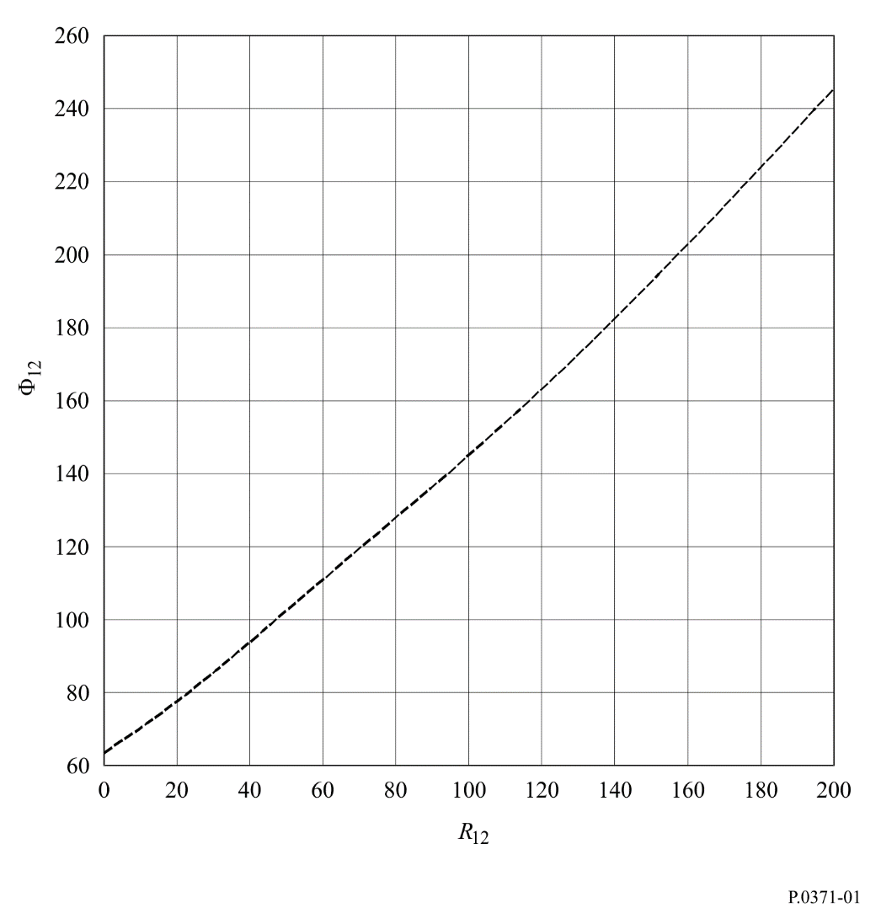
El Centro Mundial de Datos para los Índices de la Actividad Solar (SIDC – Sunspot Index Data Centre), de Bruselas, también realiza predicciones de R₁₂ con un año de antelación. En la Fig. 2 se muestra un ejemplo de sus predicciones para el ciclo solar 22, que pueden ser comparadas con los valores observados suavizados.
Las predicciones de Φ₁₂, basadas en el método McNish-Lincoln, las realiza la Oficina de Radiocomunicaciones (BR).
Los valores medidos y previstos de R y Φ y sus valores medios tras un periodo de observación de 12 meses (R₁₂ y Φ₁₂) se publican en las Circulares mensuales de índices básicos para la propagación ionosférica de la BR (y están disponibles en el sitio Web de la UIT).
El SIDC pone también a disposición, por correo electrónico, los valores previstos y medidos de R mediante el procedimiento anónimo del protocolo de transferencia de ficheros.
FIGURA 2
Ejemplo de números de manchas solares, R₁₂, previstos y observados (ciclo 22)
